Муниципальный этап Московского регионального конкурса
Детского научно-фантастического рассказа и рисунка
«Эра Фантастики-20»
Кушнеров Артем
МОУ СОШ №1 с углубленным изучением отдельных предметов
Класс 9-г
Телефон школы: +7-496-564-13-91
E-mail: director.nik.rom@gmail.com
Московская область, г. Фрязино , проспект Мира,

дом 3 кв. 77
Личная эл. почта: doctorrkto@gmail.com
Название работы – «Ледяная планета»
Номинация: Освоение Вселенной
Учитель – Ратникова Марина Викторовна.

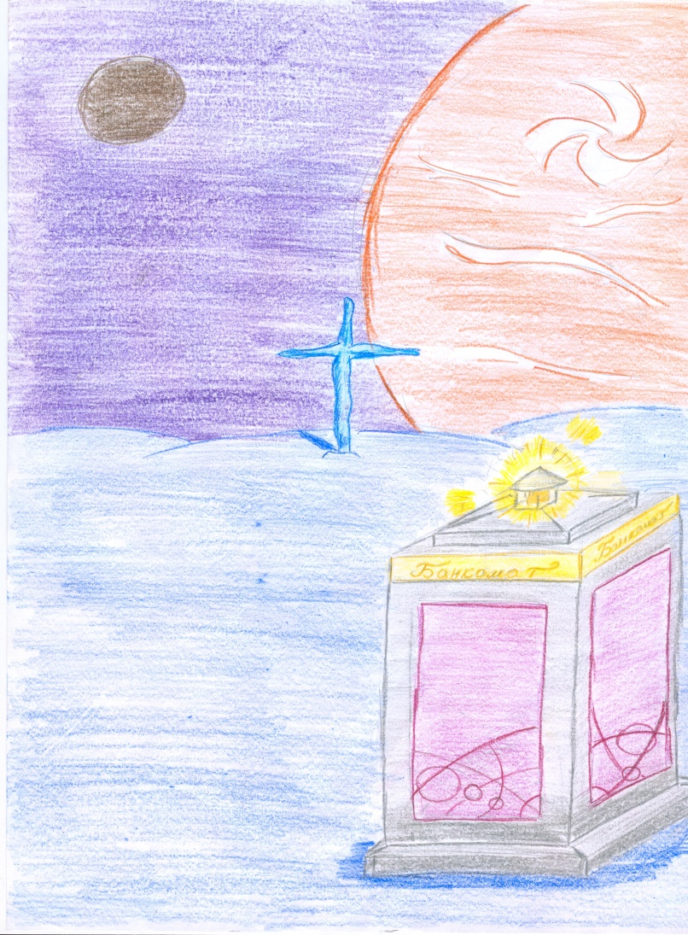
Приземление ТАРДИС.

Ледяная планета.
— Эй, Док, что за тряски с утра пораньше? — недовольно спросил Андрей, вышедший в консольную в одной пижаме. – Меня совершенно не волнуют твои планы, я хотел выспаться, у нас завтра, между прочим, экзамен по математике.
— Чего бушуешь?— сонным голосом отозвался я, — Ничего я не трогал. И, знаешь ли, нам, Повелителям Времени, тоже иногда надо спать!
Я хотел еще что-то возразить, но внезапно ТАРДИС и правда затрясло так, что некоторые рычаги на консоли дернулись и плавно переключились. Меня это сильно заинтересовало, ТАРДИС, хоть и своевольная и наглая машина, но еще ни разу просто так сама не перемещалась. К этому времени в консольной комнате собрались все мои шесть спутников, и все, как один, непрерывно смотрели за тем, что я собираюсь делать. Вздохнув, я решился, все-таки, подняться с удобной левитирующей кровати и посмотреть, что случилось. Но как только я подошел к консоли звук поршней в двигателе стал медленно утихать, пока совсем не прекратился. Меня это забавляло, как впрочем, и все подобные ситуации, но вот мои друзья считали иначе. Еще раз, демонстративно громко, вздохнув, я нажал несколько кнопок, потянул рычаг справа от себя, придвинул поближе экран, на нем совершил несколько настроек, потянул на себя г-образный красный клапан, и на полу рядом со мной возникла девушка в кружевном платье.
– Визуальный интерфейс ТАРДИС приветствует Вас, — тихо, но отчетливо произнесла она.
— Похоже, она в режиме «сна», — сказал я ребятам. — Но, тем не менее, мы приземлились…
Я замялся, сделал несколько легких касаний по экрану, открывая карту.
— Туманность Андромеды, большего не могу сказать. Сенсоры даже не указывают на то, можно ли выйти нам без скафандра… Скверно…
Я медлил, мои друзья так и не решались ничего сказать. Под их взором я вздохнул в третий раз. Этот день – определенно День Вздыханий, так я тогда решил. Я посмотрел на часы – там, где мы приземлились, было примерно полпервого ночи, но мы даже не знали продолжительности часа на этой планете, так что эта информация нам не давала совершенно ничего. Я нажал на две кнопки, находящиеся на торце часов друг напротив друга, и намного провернул вправо. Пижама на мне немного засветилась, все ее контуры обозначились сиреневыми линиями, потом контуры, перестроились по-другому – и вот, я уже стою в своей одежде: бежевая рубашка, фиолетовый галстук-бабочка с отличительной булавкой посередине, фиолетовая жилетка и того же цвета пиджак-плащ. На ногах черные туфли и не менее черные брюки. Я поправил рукава, и решительно шагнул в сторону двери.
Высунув голову за дверь, я сразу начал принюхиваться, струйкой глотнул воздух и немного посмаковал его во рту. По вкусу было легко определить, что это не воздушное поле ТАРДИС, а собственная атмосфера планеты. Я захлопнул дверь и вернулся обратно в консольную. Мои спутники уже оживленно переговаривались и сидели на перилах в своей привычной одежде.
—Эй! Спускайтесь! — крикнул я, — Там нормальная атмосфера, можем прогуляться!
Друзья без лишних вопросов подошли к двери, и мы вместе сделали шаг на новую для нас планету. Сделали-то, сделали, только вот Ватсон (да-да, тот самый) поскользнулся, и в итоге упали мы все. Планета оказалась полностью покрыта льдом.
Нет, не упрекайте меня в том, что я сделал такие выводы только по первому виду, после этого небольшого путешествия я полностью просканировал планету. Я отвечаю за свои слова, уж поверьте.
Валяясь на льду, мы смотрели на ночное небо. Такого вы не увидите на Земле! Большую часть небосклона занимала огромная оранжевая планета, отражаемого ею света, спрятанной за горизонтом, звезды хватало лишь на то, что мы видели ее очертания. Смотря на нее, я вспоминал свою родную планету – Галлифрей. Ее оранжевые поля и моря. Не менее оранжевый песок. Домик в отдалении от Цитадели, сено, на котором я так любил спать в годы моей молодости. Да, хоть сейчас я и выгляжу на 14 лет, но это лишь потому, что не так давно я регенерировал. На самом же деле мне уже три тысячи с хвостиком… Я так бы и продолжил погружаться в воспоминания, если бы Холмс (да, и этот тоже настоящий, чего вы удивляетесь, я их подобрал в параллельной вселенной) не указал мне на какое-то странное темное пятно, едва движущееся по небу. Приглядевшись, я успокоил его тем, что это всего лишь спутник этой большой планеты.
Внезапно мы услышали удивленный вздох – Андрей стоял и указывал на что-то вдали. Мне пришлось вернуться в ТАРДИС и сделать свет на крыше будки поярче, так как это был единственный источник света на этой планете. Я вышел, все уже были на ногах и удивленно смотрели в том направлении, куда недавно показывал Андрей. Подойдя к ним, я осознал, что мы находимся посреди ледяной пустыни – куда ни глянь, лед простирался во все стороны бесконечным слоем. И только там, впереди виднелся крест. Крест изо льда, высотой примерно метра в два. Мы аккуратно приблизились к нему. Шерлок, как и любой сыщик на его месте, принялся тщательно осматривать эту фигуру.
— Четко в середине креста есть выемка, — констатировал он, — в виде небольшого крестика. Его размеры пропорциональны этой скульптуре.
Шерлок стоял в задумчивости. Вдруг он повернулся ко мне и сказал:
— Док, я видел подобную вещь у тебя на антресолях, не сбегаешь?
Все немало удивились, ведь мои антресоли в ТАРДИС были около километра длиной, и найти там что-либо, особенно такое маленькое, вообще не представлялось возможным. Но, тем не менее, я прислушался и пошел по направлению к своей маленькой будке.
Ой, вы, наверное, немного удивлены, как мы всемером не просто умещались в будке с размерами метр на метр на два, но еще спали, сидели на перилах и лазили по антресолям длиной в километр. На самом деле объяснение простое. ТАРДИС (а именно так называют эту машину) – биомеханическая машина времени с собственным интеллектом, что иногда неудобно. Основной ее секрет в том, что снаружи она выглядит, как будка-банкомат из 22 Земного века (она должна менять внешние формы, но давным-давно сломалась, так и не соберусь починить), а внутри ее пространство бесконечно, и там можно строить много комнат. Это – технология Повелителей Времени, моей расы. Консольная комната, о которой упоминалось вначале – основная. Оттуда я совершаю управление машиной, постройку и удаление комнат, и еще многое-многое другое.
Но вернемся к антресолям. Крестик я нашел на удивление быстро. Если не считать разбитой вазы 1 века прошлой эры, позаимствованного у Юлия Цезаря, которую я обещал вернуть через недельку, уклонений от атак трупа Далека и перепалки с оторванной головой Киберчеловека.
Я радостно выбежал из ТАРДИС, держа крестик над головой. Это, естественно, было ошибкой, ведь не успел я и шагу ступить за пределами будки, как уже поскользнулся и упал. При этом я разжал руку, и крестик заскользил по льду и ударился в ботинок Холмса. Шерлок, не медля, поднял его и приставил в отверстие. Он отвалился, и ничего не произошло. Пока я вставал, все мои друзья проделали эту процедуру, но результат был один и тот же.
— Дайте попробую, — я наконец-то подошел к ним. — Вдруг получится?
— Не, это бесполезно, — подал голос Вовка. — Мы все попробовали!
Начался шум, но маленький хрустальный предмет мне всё же отдали. Я подошел ближе и приложил крестик в его законное место. Он, как и прежде, отвалился, но дальше последовало то, чего никто не ожидал. Вокруг нас стало все плыть, будто волнами. Окружающий нас мир стал казаться дымкой, и вскоре он рассеялся вовсе, как утренний туман. ТАРДИС расплылась вместе с ледяной пустыней, а вот оранжевая планета так и осталась висеть в небе. Наше зрение стало постепенно привыкать к темноте: мы находились посреди полуразрушенного города, а именно на площади, центр которой украшал уже известный нам крест. Только теперь он был не вбит в ледяную поверхность, а стол на каменном помосте и, даже, выглядел более устрашающе.
Внезапный и пронзительный мужской крик прервал наши восхищения. Из одной подворотни выбежал мужчина в разорванной одежде, которая еще как-то держалась на нем, но уже не поддавалась описанию. В руках он сжимал меч, а его, исполненный ужаса, взгляд был направлен туда, откуда он только что пришел. Медленной шатающейся походкой, из той же подворотни вышел весьма незаурядный мужчина в аккуратном пиджачке, брюках, остатке от рубашки с галстуком, так как прямо по груди была нанесена острым предметом рана. Предположение, что она была нанесена первым мужчиной, просто напрашивалось само собой. Вдруг второй набросился на первого и укусил его где-то в районе плеча. Бедный испустил душераздирающий вопль, который резко оборвался – он упал. Прошла минута, меча уже нигде не было видно, а бедняга встал, и такой же шатающейся походкой пошел вместе со своим мучителем куда-то вдаль. Но они не успели отойти далеко, грянуло два выстрела, и оба рухнули оземь, истекая кровью. У нашей компании застыло удивление на лицах, а Володя с Андреем, как самые молодые мои спутники, стояли затаив дыхание от ужаса. Потом один из них быстро выпалил с сипотой в голосе:
— Вампиры…
И только Холмс искал глазами, откуда был произведен выстрел, он искал снайпера.
***
В это время, очень-очень далеко от нас, и одновременно, почти под носом, две странные фигуры сидели за столом и играли в шахматы. Окружающее их пространство было испещрено трещинами, через которые были видны разные части Вселенной, а может даже и не одной. Такие трещины проходили даже сквозь тела играющих. Но, как ни странно, эти фигуры совсем не проходили сквозь трещины, они могли только наблюдать за ходом времени через них. Там были маленькие и ветвистые трещинки и огромные, но они никак не влияли на этих двух особ.
— Ты скоро сделаешь ход? – спросила одна из них, в черном балахоне, настолько воздушном, что казалось, что это дым.
— Мне их делать труднее, чем тебе, — напряженно ответила вторая. — Сама знаешь.
Она играла белыми фигурами, и уже долго думала над своим ходом. Так же, как и первая она была одета в балахон, только не черный, а огненно-красный. Он тоже был воздушен, и, казалось, что вторую особу обвивает теплый и совсем не злой огонь.
Первая от скуки просто сидела в своем кресле. Оно не то парило, не то стояло на твердой поверхности, впрочем, как и сам стол.
— Какое же скучное окружение, — задумчиво произнесла она. Внезапно ее рука, оказавшаяся просто костяной кистью, взметнулась над столом и щелкнула. Создалось впечатление, что трещины опутали все пространство и теперь передвигали его, как части кубика Рубика. Пустота сменилась роскошью: появился крытый плиткой пол, на который тут же встали два кресла и стол, с одной стороны образовалась стена с красивыми картинами в искусно сделанных рамах, а с другой стороны параллельно стена шли колонны, за которыми виднелась веранда с выходом в сад. Подул ветер, и лица дам немного показались из-под капюшона. Вернее это были не лица, а черепа с почти пустыми глазницами. У первой в них колыхался черный дымок, а у второй – оранжевый огонек.
— Я решила, — сказала вторая дама (у них обеих был женский голос, но как они вообще разговаривали без связок и языка – до сих пор загадка).
Она прикоснулась костяным пальцем до одной из пешек, и та будто ожила: огляделась и шагнула на две клетки к белому королю, который находился, почему-то в середине поля. Её оппонент только хмыкнула.
***
Мы молча ехали в лифте, рассматривая подземное убранство «базы». Никто из нас так и не отважился спросить, что происходит в этом городе у нашего проводника.
После того странного случая с «вампирами» (я не до конца был верен, что эта мистика – правда) сзади нас одна из плит рядом с крестом отъехала, и из образовавшегося проема вылезла чья-то чернявая голова.
— Вы здесь новенькие? – спросила она сухо и недовольно. — Прошу за мной.
Он зло хмыкнул и его голова снова скрылась в проеме. Я решился идти первым, а за мной пошли мои друзья. Под крестом оказалась довольно просторная площадка, выложенная коричневой, черной и белой плиткой. Комната оказалась квадратной с железными стенами и опорами. Исходя из всего, тот помост, на котором стоял крест – была верхушка этой комнаты. Для подтверждения догадки я глянул вверх, там висела люстра-подсвечник, которая крепилась к основанию креста. Свечи в ней были, но они были затушены. А наш проводник в это время нажал на какую-то кнопку, и плита закрыла проход, через который мы пришли. В это же время электрический свет зажегся на стенах нашего убежища. Я удивился тому, зачем люстра со свечами, если есть электричество, но промолчал. Тем временем, где-то справа раздался лязг и там открылся проход.
— Прошу, – так же едко отозвался наш проводник и зашагал по лестнице. Мы последовали за ним. Все это происходило в полной тишине – каждый думал о происходящем. Но лестница не оказалась длинной – мы просто спустились немного вниз. В две стороны от нас проходили два коридора, которые вдали еще и ветвились. Прямо перед нами был лифт. Незнакомец невозмутимо вызвал его и вошел. Мы последовали за ним. Двери и две стены, прилежащие к ним были прозрачны, а задняя стена была зеркалом. Вот мы и вернулись к тому, с чего я начал. Спускались мы довольно долго.
— Док, – шепнул Холмс мне в ухо, – ты заметил свечи в люстре под крестом?
Я тихонько кивнул. А Шерлок продолжил:
— Они были затушены прямо перед нашим приходом. От них еще поднимался дымок.
Меня это озадачило, но мы уже приехали на нужный нам этаж и проводник, явно не собираясь нас ждать, пошел по коридору и свернул в первую правую дверь. Последовав его примеру, мы прошли туда же.
— Проходите-проходите, – проговорил внезапно приятный бас, – присаживайтесь. Перед нами стоял человек в строгом костюме.
— Я – начальник и командир Организации Сопротивления, Пантилией, для своих - Пан. Не знаю, кто вы и откуда, но теперь вы будете обязаны к нам присоединиться. То, как вам удалось выжить наверху и прийти к защитному полю, для меня лично – загадка. Но мы нуждаемся в таких живучих бойцах! – тут он подмигнул, а потом кивнул в сторону нашего проводника. – А это Евгений – командир первого отряда. Туда мы вас и определим, а пока Женя вас проводит в вашу казарму.
Мы уже собирались уходить, как он добавил:
— Завтра познакомимся поближе.
По дороге в казармы Евгений что-то бурчал себе под нос. Чуть погодя я решился:
— Может, вы объясните нам, что тут вообще происходит?
— И что это за люди, которых сняли, по-видимому, ваши люди? – добавил Мастер (тоже один из моих подопечных, он и еще один, Злюка, как и я – Повелители Времени).
Евгений круто развернулся и, взяв за шкирку все нас (как только у него это получилось?), потащил обратно.

— Они совершенно не в курсе! – чуть ли не в ухо начальнику прокричал «наш» командир.
— Кто вы такие? – спокойно обратился к нам тот. – Покажите любое удостоверение личности.
Я, вторя ему в манере, достаю из внутреннего кармана черную корочку.
— Мистер Доктор, – начальник организации взял ее у меня из рук и теперь
читал, – заслуженный Вселенский ученый-медик в области неизученных болезней.
—Что? – искренне удивился я. – Там правда так написано?
На мое удивление никто не обратил внимания: мои друзья прекрасно знали, почему я так воскликнул, а начальник, видимо, принял это за неудачную шутку. На самом деле, это совсем не мое удостоверение или паспорт, это – психобумага. Ее особенность в том, что на ней отражается та информация, которую хочет предоставить хозяин, но и дополняется тем, что явно не встретит возмущения у того, кому показывают. Немного сложно понять, да? Ну, вот возьмем этот случай за пример. Я хотел показать свое удостоверение личности, а начальнику явно не хватало специалиста по неизвестным болезням (спойлеры), поэтому психобумага показала ему, что я – именно тот, кого он искал. Хотя люди, у которых отсутствует воображение, ничего на ней не видят, поэтому иногда возникают трудности.
—Остальные? – не отставал Пан.
— Со мной, – вовремя нашелся я. – Интерны.
— Ладно, – мигом согласился тот. – Всем спать, завтра поговорим.
Я посмотрел на время. Была половина третьего, мы еще хотели спать, ведь нас разбудила ТАРДИС, ввязав в эту историю. Нас отвели в казарму, как и собирались сначала, и там, как только моя голова коснулась подушки, я вырубился. Все-таки было ошибкой не спать полтора месяца подряд, хотя Холмс утверждал, что я еще бодрячком выглядел. Хотя, насколько помнил я, Повелители Времени не должны чувствовать усталости после года, проведенного без сна, но что-то явно пошло не так.
Но только моя голова коснулась подушки, так сразу прозвучал резкий звук, вроде сирены. Хотя мои часы твердили, что прошло целых три с половиной часа. После не очень вкусного завтрака из культурных растений этой планеты, нас позвали в ту же комнату. Нас еще немного расспросили том, кем мы являемся, но после начали делиться со мной, тем, почему такой специалист, как я, им очень нужен.
Оказалось, что эти «вампиры» всего лишь жертвы одной болезни. Эта болезнь распространяется по телу через кровь и изменяет структуру ДНК, вызывая сильную жажду крови. Изменения в ДНК приводят к мутации организма, внешне незаметной. Эти мутации проявляются в небольших отверстиях в клыках верхней челюсти и небольших мешочках с жидкостью-концентратом вируса, находящихся там же, только под небом. Первые семь дней, после заражения, такие «вампиры» ходят, словно пьяные и лишённые рассудка. Это объясняется тем, что на мутацию нужно много энергии, вот и остается тело таким неустойчивым и уязвленным. После этого инкубационного периода их не отличишь от незараженного человека.
Механизм заражения оказался простым. При укусе зараженный выпивает немного крови, а после окончания «трапезы» туда же впрыскивается та самая жидкость-концентрат.
Но средства лечения этого вируса не были найдены, а ему подвергались все больше и больше солдат. Самая выживаемая категория – снайперы, но и среди них было немало инцидентов. Именно потому им требовался один из лучших ученых, способных вылечить эту болезнь. Я, абсолютно понимая, что на самом деле ничего не смогу сделать, сделал вид, что очень рад такому совпадению и уже сейчас готов заняться подробным изучением собранных материалов.
Нас тут же отправили в лабораторию, но я настоял, что пока моим «интернам» нечего делать, пусть они осмотрятся на базе.
— Загляните в каждый уголок, даже туда, куда явно нельзя, – наставлял я шепотом Холмса. – Притворитесь глупенькими, если что. Вас простят, в этом я уверен.
Меня провели в лабораторию, где я провел остаток дня. Уже поздно вечером, когда я выходил оттуда, до меня донеслись голоса начальника и руководителя лаборатории:
— Надо выяснить, кто послал за этим, – в бархатном голосе Пантилиейа послышались брезгающие нотки. – Понял?
— Да сэр, – ответил дрожащий голос.
— Он ничего для нас опасного не обнаружил в записях?
— Нет, что вы. Мы все данные перенесли в основной компьютер, к которому ему ни за что не подобраться.
Заметив, что их голоса приближаются, я спешно закрыл дверь лаборатории и легким, но быстрым бегом скрылся за углом, по направлению к нашей казарме. В этот момент я был очень счастлив, что занимался ниндзюцу целый год в Японии.
В казарме от ребят я услышал интересную вещь: нет ни одного запрета, везде можно ходить. Они облазили весь комплекс, а Володя даже показал 3D-карту, составленную на основе данных. Оказалось, что на всех этажах есть некие повороты или Т-образные перекрестки с символом голубого креста, где три луча были одинаковы, а четвертый в полтора больше, чем остальные. Внимательно изучал карту, то приближая ее участки, то отдаляя. Все помещения были подписаны.
— Отлично постарались! – похвалил я их. – А все здание питается от электричества?
— Да, – ответил нескладный хор голосов.
— Странно-странно.

Когда друзья заснули, я аккуратно выбрался в коридор. Все приборы были на ночном питании. Я прошелся до ближайшего перекрестка со знаком креста. Меня насторожило то, что такой огромный подземный комплекс полностью питается от электричества, а вот комнаты, в которой могла бы находиться небольшая электростанция, не было. Дойдя до моей цели, я достал свою звуковую отвертку и просканировал поворот. Это определенно был механизм, но запустить его звуковой отверткой не удалось. Внезапно ко мне в голову пришла мысль: если мы пробрались в этот город через крест, приложив мой крестик, то может быть эта маленькая хрустальная штука поможет и сейчас? Проверить не составляло труда. Я достал крестик и, думая, куда бы его пристроить, решился присмотреться к кресту на полу. Ничего необычного я в нем не обнаружил, поэтому вернулся в казарму ни с чем.
Наутро мы вместе отправились в лабораторию. Нас встретил Пан.
— Не хотели бы вы посмотреть на то, как мы тренируемся? – спросил он.
Мы не были против.
***
— Ты проиграешь в этой битве, – произнесла дама под черным балахоном.
— Не загадывай наперед, Судьба, – покачала головой ее оппонент.
— Сейчас мой ход и вот увидишь твой король – Доктор падет.
Она занесла руку над черной пешкой и преградила путь белому королю.
— Ну как тебе такой ход, а, Воля? – последнее слово она произнесла в явном пренебрежительном тоне.
— Не забывайся, – парировала та, – это же шашки-шахматы. Мои фигуры в случае необходимости могут ходить и есть, как шашки.
Она улыбнулась и легонько прикоснулась к королю. Он покачнулся и перешагнул через пешку, но не съел ее, так, что его присутствию никто не угрожал шахом.
— Однажды тебя погубит то, что ты даешь фигурам мыслить самостоятельно, – фыркнула Судьба.
— На то я и Воля, – опять улыбнулась ее оппонент.
***
— Аккуратней! – закричал я, как только в меня чуть не вонзился меч. Меня спасло то, что я чудом успел увернуться.
— У нас есть хрустальные кресты, с их помощью мы и призываем нужные нам оружия из оружейного зала, – как будто ничего не случилось, продолжал рассказывать Пан. – Прошу за мной.
Придя в оружейный зал, он нам рассказал, что если боец запомнил оружие из этого зала, то с помощью хрустального крестика могу призвать его копию. Они считают это за магию, но это отнюдь не так. Хрусталь может быть проводником мыслей. Точнее, с помощью него отлично получаются физические голограммы. Физическая голограмма – обычный объемный объект имеющий массу и плотность, но не являющийся скоплением атомов. Плотность этого объекта основывается на фотонах, а эти возникают из магнитного поля, которое образуется при нашем мышлении. Это поле не способен обнаружить ни один прибор на Земле, настолько оно мало. Но на хрусталь оно очень хорошо воздействует.
Я осмотрел все мечи и огнестрельные оружия, там же я нашел интересный меч, рукоятка которого была сделана в форме ключа. Нас позвали на выход, но несколько вещей я успел запомнить.

Уже вечером я вернулся к тому повороту, где вчера ничего не добился. Достал свой крестик и представил меч-ключ. Образовавшийся клинок я вонзил четко в середину рисунка и попробовал провернуть. Стены послушно передвинулись, открывая новый проход. Я только лишь улыбнулся.
Я прошел буквально пару метров по коридору, как услышал звук сирены. Я побежал по коридору дальше, сверяясь с картой, которую нам всем раздал Володя. Я направлялся в сторону кабинета начальника. Тут тоже были комнаты и их явно больше, чем в основном корпусе. Я знал, что меня уже разыскивают. К счастью я добрался до комнаты с кучей экранов раньше, чем меня нашли. Но то, что мое местонахождение обнаружили, я был уверен в этом. Компьютер был защищен паролем, но со звуковой отверткой обойти его не проблема. Дальше я установил барьер вокруг комнаты и вовремя, так как тотчас о барьер расплющилась пара пуль.
— Не думал, что ты сюда доберешься, Доктор, – сказал отсутствующим голосом Пантилией и выпустил еще три пули. – Почему они до тебя не долетают? Неужели ты умеешь ставить барьер? Какой смышленый!
Он явно издевался надо мной, но в тот момент я нашел интересные записи. Вирус был создан в результате поисков способа, получить вечную жизнь. А центральным лицом в этой ситуации был начальник нынешней лаборатории. Через год после основания Организации был заражен и Пан. Но все свидетельства были приняты сфальсифицированными, и он остался на должности начальника. Теперь все вылазки обязательно заканчивались потерей кучи бойцов, «вампиры» стали во главе Организации и под видом благородной цели пополняли свои ряды. Еще я заметил, что тут хорошо развита технология мгновенного перемещения, то есть телепортации, что позволило мне незамедлительно переместить себя и своих друзей наружу, под защитное поле креста.
Кстати, отбросим оккультность, Крест являлся лишь проводником, чтобы рассеивать частицы, которые вызывали у «вампиров» рвотный рефлекс вплоть до потери сознания или гибели. На людей эти частицы не действовали. Поэтому, как я здраво рассудил, Пантилией не сможет к нам переместиться.
К сожалению, мы были названы шпионами и нас уже окружили бойцы. Их кольцо вынудило нас выйти из спасительного поля, где мы и наткнулись на Пана.
— Мне тебя ужасно жаль, Доктор, – сказал он. – Мой метод впрыскивания концентрата другой. Более изящный. А ведь не заявился бы ты здесь, остался бы нормальным.
Он выпустил в меня несколько пуль. Ниндзюцу меня научило, как отражать такие атаки, но вот с тем, чтобы вспомнить нужный меч из оружейного зала, возникли проблемы.
Раз! Резкая боль в районе живота, судя по всему, он попал мне в почку. Бедная моя почка! Я всегда трепетно относился к своим почкам!
Два! Такая же боль пронзила меня в районе груди. Пуля раздробила ребро и прошла насквозь мое правое сердце. Вот насчет сердец я никогда не волновался. То, что их два, давало мне преимущество, перед людьми. Ну, прострелили одно, и прострелили, что с того?
Три! Третья пуля просто прошла через мозг, неприятно, знаете ли. Почему я жив и пишу это? И так описываю свои ощущения? Во-первых, Повелители Времени умирают долго от недели до месяца, поэтому мы предпочитаем умирать среди своих. Тогда нас не похоронят раньше времени. У нас не вызывает мгновенного летального исхода простреленный мозг или одно сердце. А еще у нас есть прекрасная способность к регенерации, позволяющая нам жить целых 13 жизней.
— Ты чувствуешь их?– спросил Пан. – А теперь нет!
Он щелкнул пальцами. И пули мигом превратились в жидкость, которая за несколько секунд растворилась в моей крови и проникло во все тело. Я стал ощущать сильную жажду крови.
***
— Видишь, Воля, – констатировала Судьба, – оппозиция!
На доске друг напротив друга располагались черный и белый короли. Белый король покрывался черными пятнами, словно коррозией, постепенно превращаясь в черную пешку. Внезапно от белого короля по всему игровому полю разлетелась белая окружность, которая окрасила все фигуры в белый цвет, а черный король мигом превратился в белую пешку. В тот же момент и белый король обратился в уже черную пешку.
— Все интересней и интересней, да, Судьба? – спросила Воля.
В этот миг подул ветер и обнажил ее череп. Ее огоньки в глазницах весело горели – ей было интересно!
— Белого короля нет на поле, я победила! – вскричала ее оппонент.
— Но и черного нет, – возразила дама в огненно-рыжем балахоне. – Они заключены в пешках, победишь пешку – победишь игру. Как же все стало легко!
На поле медленно образовался новый белый и черный короли. Черный остался на месте, а белый сам подошел к черной пешке на расстояние клетки.
— Эти короли ничего не значат, конец игры наступит по уничтожению хотя бы одной из этих пешек, – спокойно повторила Воля.
Пространство три на три клетки вокруг черной пешки и белого короля очертились золотистой гранью.
— Никто из нас не может влиять на ход событий? – спросила Судьба, разглядывая грань. – Как интересно! Только вот кто теперь твой белый король?
***
Из последних сил я собрал всю регенерацию и распылил ее плотным золотым туманом по всей поверхности планеты и в подземную базу. Одного вдоха этой регенерации хватило бы, чтобы искоренить мутацию ДНК. Но мне уже ничего не помогло бы. Туман исчез, а я полностью превратился в «вампира». Теперь я потерял способность к регенерации навсегда, хотя имел в запасе еще целых 9 регенераций. Напротив меня образовался мой Старый знакомый по прозвищу Тор. Это прозвище он получил за его оружие – электрический молот.
Он поднял на меня руку с оружием и убил сильным разрядом. Последнее, что я видел это то, как он не в силах это видеть, молнией взметнулся в небо – ушел туда, откуда появился.
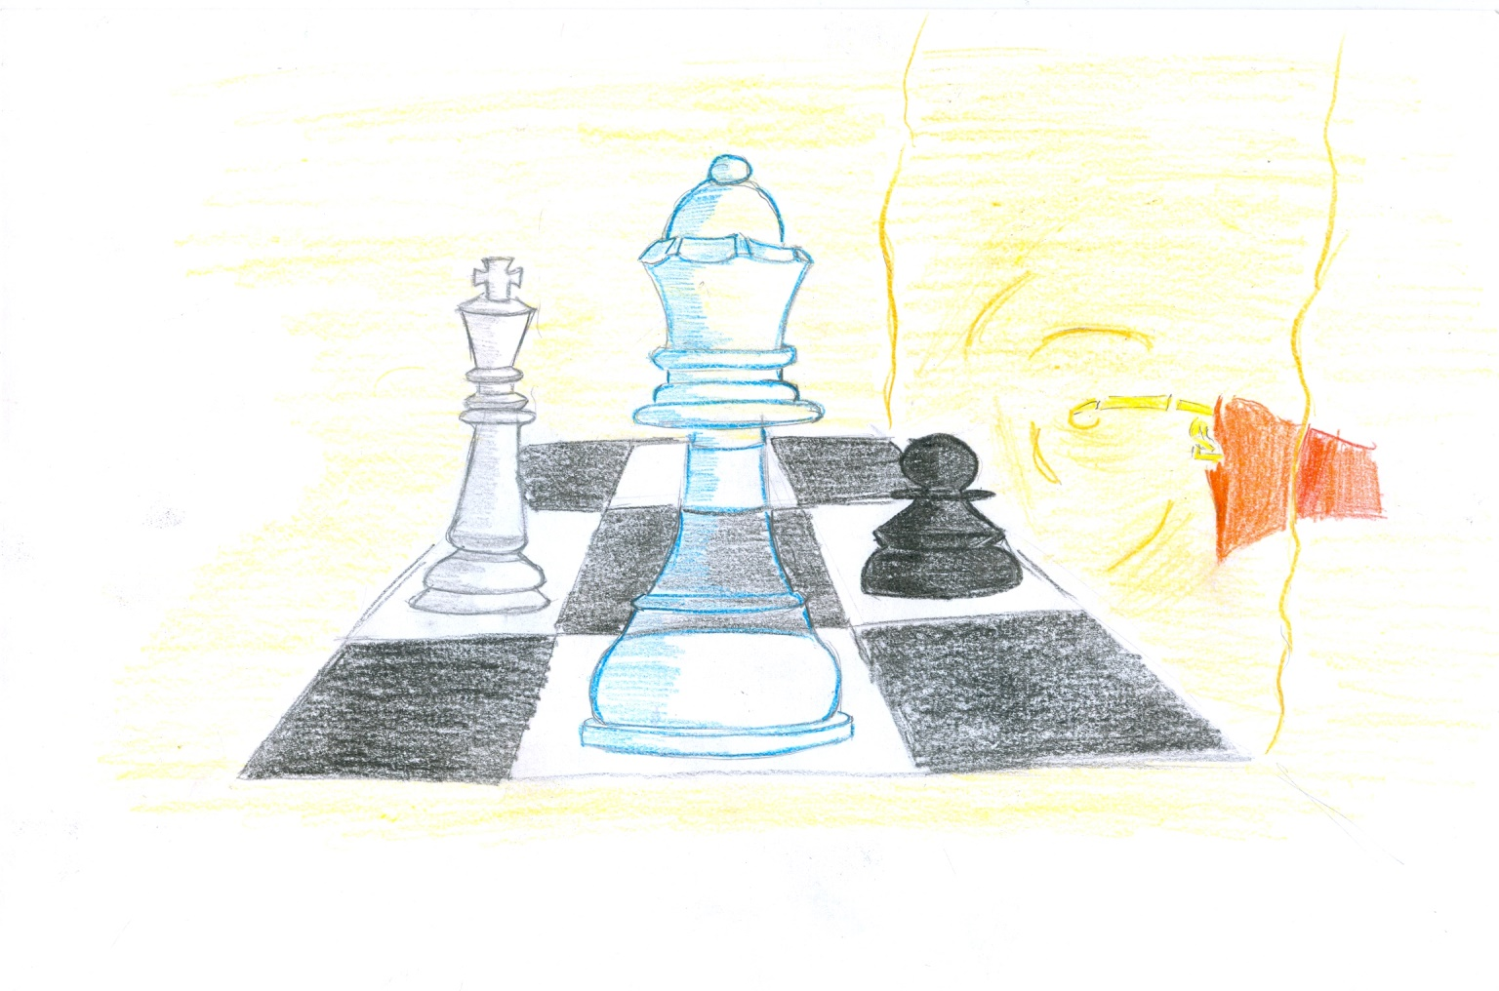
Белый король растворился, повалив на землю черную пешку, но ни барьер, ни игра еще не закончились. На том участке появилась еще одна фигура (да сколько можно?) — прозрачный ферзь. Он не подчинялся ни Воле, ни Судьбе. При его появлении черная пешка раскололась и превратилась обратно в белого короля, а заново появившийся черный король просто растворился, так ничего и не предприняв. Вслед за ним растворился и ферзь и барьер.
«На том участке появилась еще одна фигура — прозрачный ферзь»
***
К бездыханному телу Доктора подошел некто в фиолетовом плаще с капюшоном, полностью скрывающем лицо. В его руке блеснуло копье, которое выглядело, словно метровая сосулька. Ни секунды не медля, он вонзил его в труп, прямо в солнечное сплетение. Потом, видя изумление на лицах товарищей Доктора, он резанул чем-то по своей руке, преклонил колено и приложил окровавленную руку к копью. Верхняя кромка копья мгновенно окрасилась в бурый цвет. После чего он спрятал руки под плащом и ушел куда-то вдаль.
Друзья последовали примеру незнакомца, но вскоре заметили, что остатки регенерации заживили им раны, на руке, а вместо кроваво-бурого цвета копье окрасилось в золотистый. Как только последний человек завершил ритуал, копье, будто не зная законов физики, растаяло, и золотистая жидкость влилась в труп Доктора. Взрыв золотых частиц и Доктор закашлялся – он жив!
Холмс посмотрел наверх и вдруг увидел, что та самая фигура стоит вдалеке на одинокой скале. Когда он туда пришел, он еще стоял, но уже явно собирался уходить.
— Кто ты? – прокричал Холмс.
— прибереги голос, – ответил незнакомец. – Скоро ты его и так сорвешь на Ниагарском водопаде.
Незнакомец прошел мимо, но Холмс не растерялся и складным ножом распорол плащ. За ним показалась знакомая одежда, незнакомец повернул лицо и сказал:
— Только никому не говори, скажи, что упустил меня, ладно?
И он скрылся, оставив Холмса недоумевать, только что перед ним стоял Доктор. Но судя по его глазам, он был старше того, что внизу на двести-триста лет.
***
— Он выжил! – негодовала фигура в черном балахоне.
— А ты проиграла, – спокойно отвечала фигура в огненно-рыжем балахоне.
— Раз я проиграла, – ответила Судьба, – то мне выбирать поле битвы. Начнем игру!
Фигуры на доске окрасились в свои цвета и встали на свои места, как перед началом игры.
— Теперь полем битвы будет это место! – Прокричала куда-то вдаль дама в черном балахоне.
Воля прикоснулась к пешке и та пошла на две клетки вперед.
— Посмотрим, – отозвалась она. – Борьба между нами вечна и непримирима.

